Отчет
о проведении мероприятий,
посвященных Международному дню памяти жертв Холокоста
в МОУ «СОШ № 15 х.Андреевский»»
27.01.2020 г.

27 января - Международный день памяти жертв Холокоста. В этот день весь цивилизованный мир склоняет голову перед жертвами варварских акций нацистов, ставших трагическим прологом Холокоста. На основании плана работы школы по патриотическому воспитанию и календаря знаменательных дат РФ с 23.01-27.01.2020г. во 2-11 классах проведены классные часы, посвященные Международному дню памяти жертв Холокоста:
- во 2-4 классах «Память о Холокосте». Ребята узнали о роли, значении, месте данного явления, и его влиянии на развитие исторического процесса, а также ознакомлены с ужасами Саласпилса, Бухенвальда, Майданека, Бабьего Яра, Хатыни. Ребята активно выражали своё отношение к этой страшной трагедии, осуждали действия фашистских извергов; 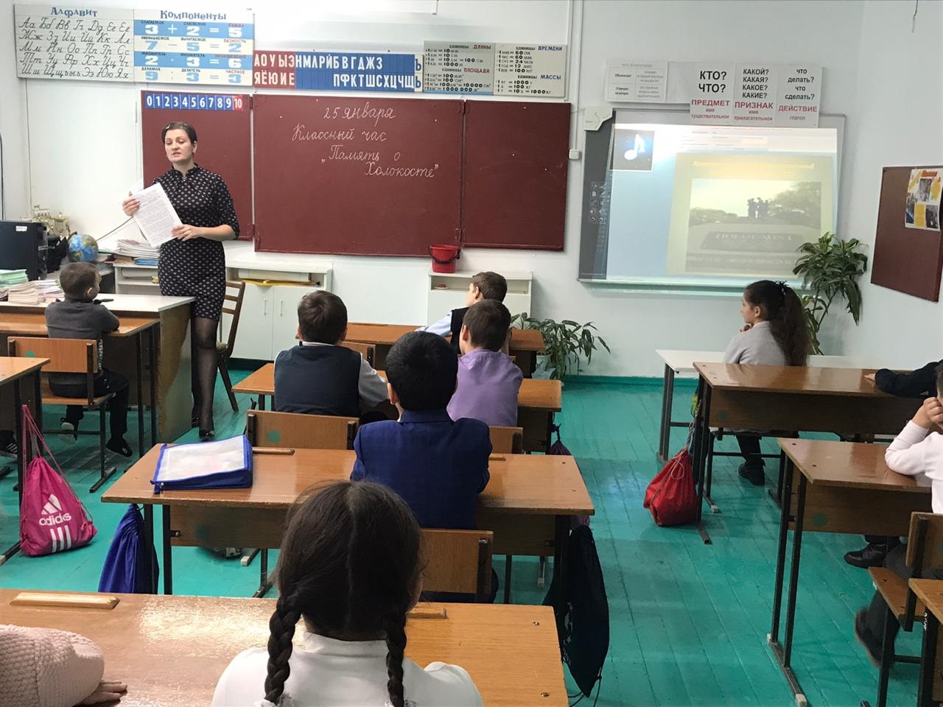

- в 5 – 11 классах «Помнить, чтобы жить!». Лекторской группой объединения «Память» была подготовлена информация, которая сопровождалась презентацией. Они рассказали о Холокосте, причинах нацистского геноцида, о Варшавском гетто, о памятных местах жертв Холокоста, были просмотрены архивные документы и фотографии. Познакомили ребят с ужасами Саласпилса, Бухенвальда, Майданека, Бабьего Яра, Хатыни. Ребята активно выражали своё отношение к этой страшной трагедии, осуждали действия фашистских извергов.
